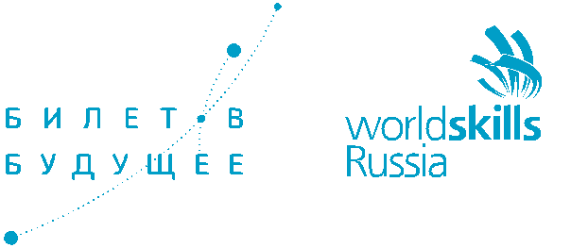


В МИР ПРОФЕССИЙ

Подростку трудно разобраться в огромном мире профессий. Чтобы найти в нем свою дорогу, надо понять, к чему есть склонности, а затем примерить специальность на себя, реально сделать что-то своими руками, погрузиться в работу, почувствовать, как все устроено. Такой шанс дает подросткам проект по ранней профессиональной ориентации для учащихся 6-11 классов «Билет в будущее».
«Билет в будущее» реализуется в рамках федерального проекта «Успех каждого ребенка» национального проекта «Образование» с целью формирования осознанности и способности выбора профессиональной траектории подростками. Оператором проекта на федеральном уровне является Союз «Агентство развития профессиональных сообществ и рабочих кадров «Молодые профессионалы (Ворлдскиллс Россия)», в Республике Башкортостан – Центр опережающей профессиональной подготовки.
Проект «Билет в будущее» дает возможность окунуться в мир профессий и осознанно построить свою профессиональную траекторию, начиная со школьной семьи. Он состоит из трех этапов. Первый – профориентационная диагностика на цифровой платформе, которая определяет уровень осознанности и готовности к выбору подростков, степень владения ключевыми гибкими навыками (такими, как память, внимание, пространственное мышление, коммуникативность и т. п.), а также сферу профессиональных интересов и знания о конкретных компетенциях. Второй этап – практические мероприятия в очной и онлайн-формах. По итогам прохождения всех этапов каждый участник получает индивидуальные рекомендации по построению образовательной траектории.
В этом году Республике Башкортостан старт проекта ожидается в июле. Профессиональные пробы пройдут под руководством опытного наставника, который является профессионалом и способен показать подрастающему поколению «картинку изнутри», рассказать обо всех тонкостях и «подводных камнях», а самое главное – вовлечь в профессию.
Площадки проекта будут работать с июля по ноябрь по 68 компетенциям, распределенным по 15 сферам: «Государственное управление», «Информационные технологии и коммуникации», «Искусство, дизайн и масс-медиа», «Маркетинг и торговля», «Медицина и здоровье», «Наука, технологии и инженерия», «Образование и профессиональное обучение», «Право и безопасность», «Промышленное производство», «Сельское хозяйство и природопользование», «Строительство и архитектура», «Транспорт и логистика», «Услуги, питание и туризм», «Финансы и бизнес», «Энергетика». Площадками проведения профпроб станут школы-«точки роста» Кигинского, Гафурийского, Иглинского, Благовещенского и Туймазинского районов, а также колледжи и учреждения дополнительного образования Республики Башкортостан.
Выбор данных компетенций обусловлен наличием в регионе наиболее развивающихся сфер, которые отражают ключевые отрасли развития экономики и социальной сферы региона.



